Flash-Simulation Galvanisches Element

Aufgaben
1.
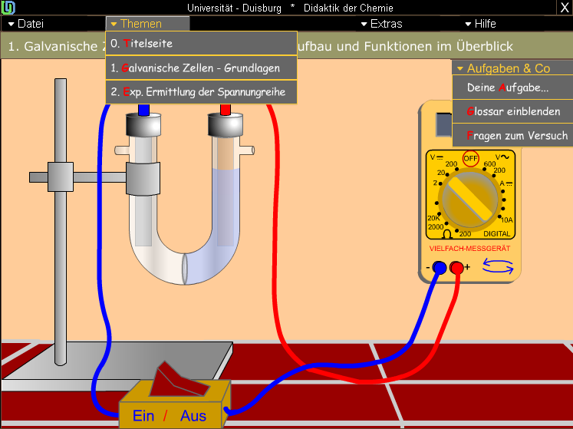 | - Starten Sie das Flash-Programm  (Link siehe unten)  - Bearbeiten Sie unter "Themen" den Punkt 1 "Galvanische Zellen – Grundlagen"  - Folgen Sie den Anweisungen unter "Aufgaben & Co" und lösen Sie Aufgaben A1-A5  ( vergleiche Abbildung links)  Tipps zu A1:  Nicht alle Symbole werden verwendet. Zwei  Pfeile bleiben übrig. Ionen direkt in die  Lösungen hineinsetzen. Die Pfeile geben den  Elektronenfluss an.

2.
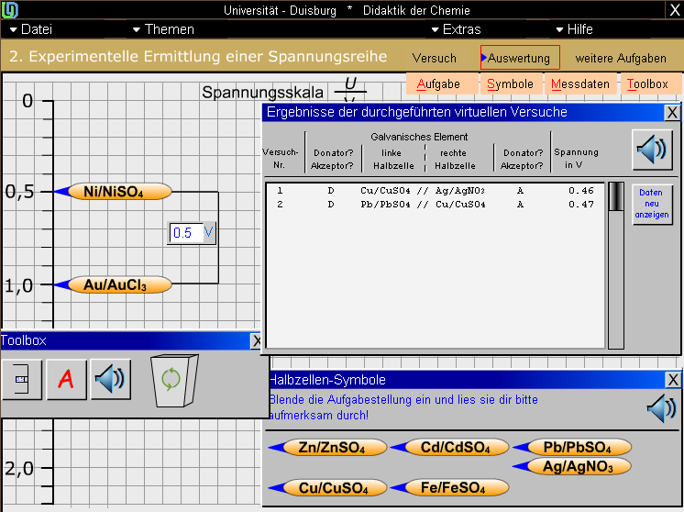  Galvanisches Element Spannung [V]  Zn – Cu  Cu – Ag  Ag – Pb  Zn – Ag  Zn – Pb | - Wählen Sie im Programm "redox.exe" im Menu "Themen" den Punkt 2 "Exp. Ermittlung der Spannungsreihe" aus.  - Bauen Sie unter "Versuch" folgende drei Galvanische Elemente zusammen: Zn – Cu,  Cu – Ag und Ag – Pb. Befolgen Sie dabei die Hinweise unter "Aufgabe". Speichern Sie (="Merken") die Spannungen dieser Zellen.  - Ordnen Sie unter "Auswertung" die Halbzellen entsprechend der Spannungsdifferenz an, so dass die unedelste Halbzelle (mit der grössten Neigung Elektronen abzugeben) bei "Null" ist.  Halbzellen unter "Symbole  gespeicherte Spannungen unter "Messdaten"  Abstandmesser für Spannung in der  "Toolbox"  - Berechnen Sie die Spannung einer Zn – Ag und einer Zn – Pb Zelle.  - Bauen Sie eine Zn – Ag und eine Zn – Pb Zelle nach, und vergleichen Sie sie mit Ihren Messwerten.

Die Flasch-Simulation ist online unter folgenden Links erhältlich:
- www.chemieunterricht.ch Material von S. Dolder Links
- http://www.chemie-interaktiv.net/flashfilme.htm#redox

